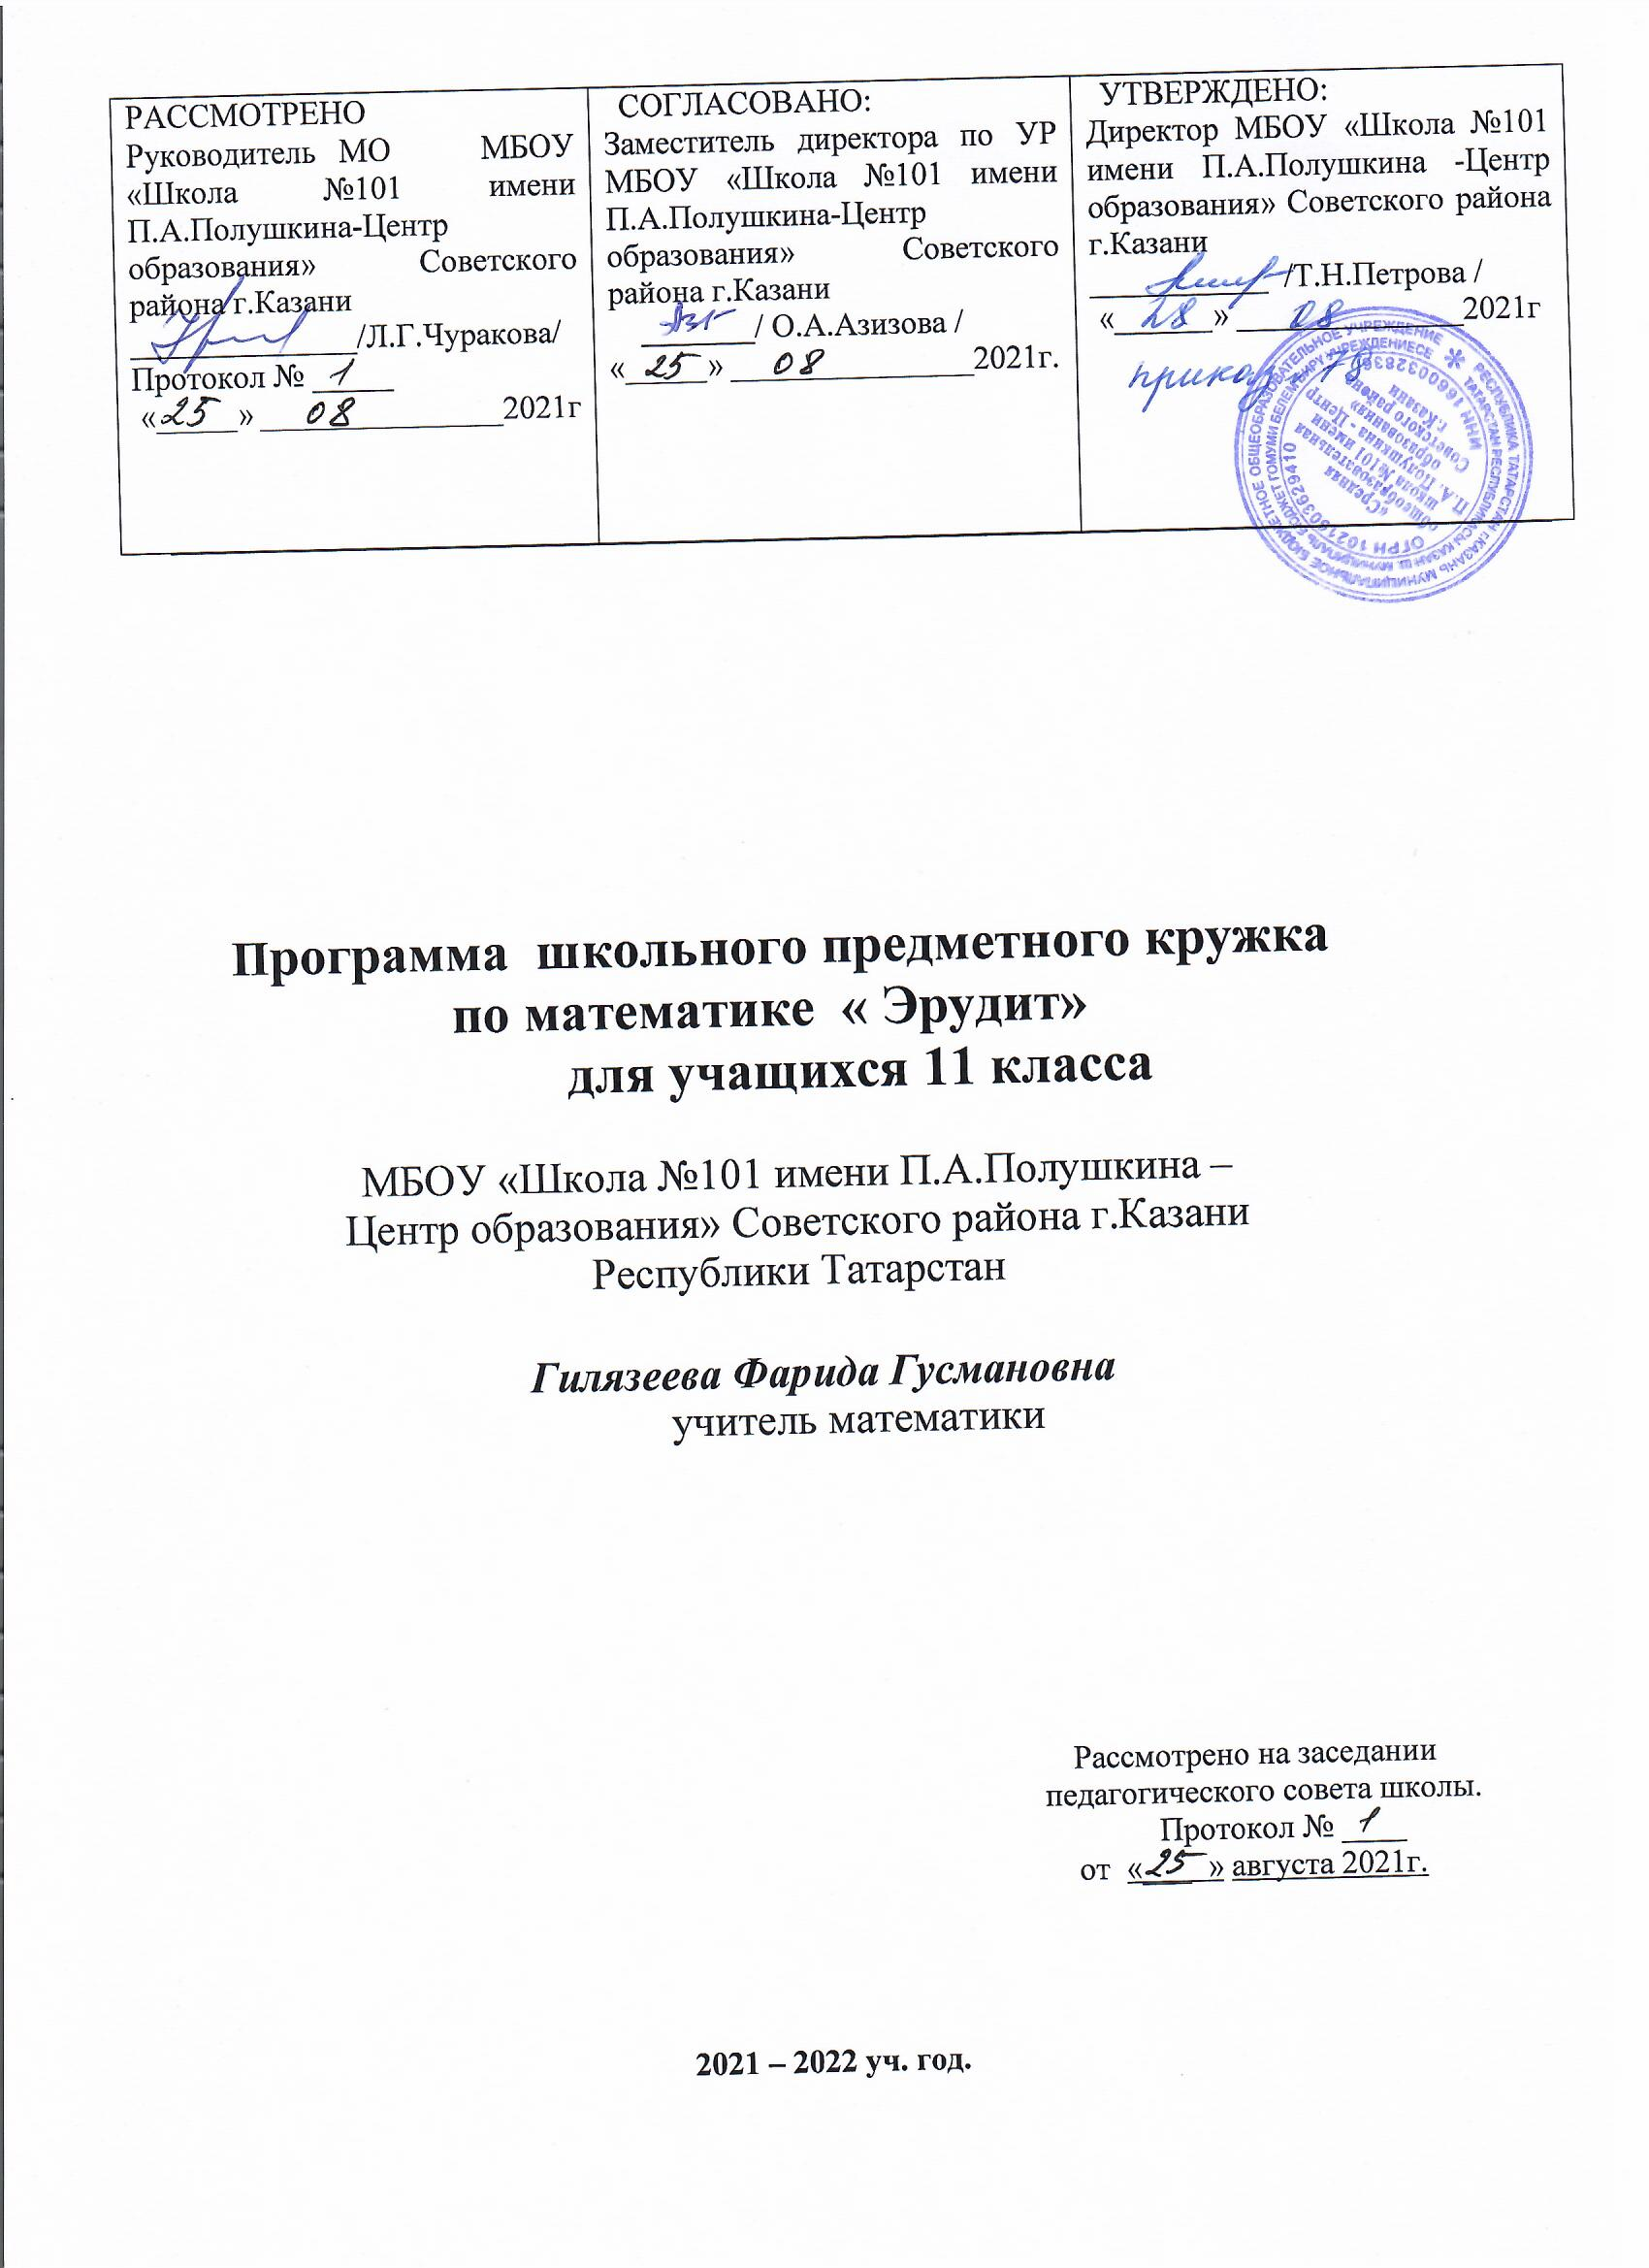

Пояснительная записка.

Курс предназначен для учащихся 11 класса , которые стремятся систематизировать знания основ школьного курса , рассчитан на 34 недели (68 занятий , 2 занятия в неделю по 2ч 15мин ).
Изучение математики на кружке позволит систематизировано повторить школьный курс математики, подготовить обучающихся к итоговой аттестации по этому предмету. Изучение курса предполагает обеспечение положительной мотивации учащихся на повторение ранее изученного материала, выделение узловых вопросов знаний на базовом уровне, умений выполнять задания повышенной и высокой сложности. В рамках урока не всегда возможно рассмотреть подобные задания, поэтому программа кружка позволяет решить эту задачу.
Данный курс поможет обобщать знания по математике, вспомнить основные алгоритмы решения задач, научить не бояться задач повышенной трудности.
Данная программа имеет прикладное и общеобразовательное значение, способствует развитию логического мышления учащихся, систематизации знаний. Обобщение и систематизация знаний выпускников через занятия в кружке «Эрудит» являются актуальными.
Цели курса: обобщение и систематизация, расширение и углубление знаний по
изучаемым темам; приобретение практических навыков выполнения заданий, повышение
математической подготовки школьников.
Задачи курса:
- развивать потенциальные творческие способности каждого слушателя кружка, не ограничивая заранее сверху уровень сложности используемого задачного материала;
- дать основы теоретических знаний в свернутом структурированном виде и способы их рационального запоминания;
- ликвидировать проблемы в знаниях учащихся;
- формировать навыки самостоятельной работы;
- формировать навыки работы со справочной литературой;
- способствовать развитию алгоритмического мышления учащихся;
- подготовить учащихся к итоговой аттестации.

Ожидаемые результаты:
- овладение математическими знаниями и умениями, необходимыми для итоговой
аттестации, продолжения образования и освоения избранной специальности на
современном уровне;
- развитие логического мышления, алгоритмической культуры математического мышления
и интуиции, необходимых для продолжения образования ;
- формирование навыков самообразования, критического мышления, самоорганизации и
самоконтроля, работы в команде, умения находить, формулировать и решать проблемы.

Система оценки достижений учащихся: административной проверки материала курса не
предполагается.
Задания курса подобраны с тем расчетом, чтобы в каждой затрагиваемой теме был представлен набор ключевых задач и методов их решения. На каждом занятии дается краткий теоретический материал, решаются типовые задания, учащимся выдаются дополнительные примеры для самостоятельного решения.

Требования к уровню математической подготовки учащихся:

Выражения преобразования
Цели: обобщить и систематизировать методы преобразования числовых выражений.
Учащиеся должны знать:
- методы преобразования числовых выражений, содержащих корни, степень, логарифмы;
- способы преобразования тригонометрических, логарифмических и показательных выражений.
Учащиеся должны уметь:
- применять методы преобразования числовых выражений, содержащих корни, степень, логарифмы на практике;
- применять способы преобразования выражений на практике.

Функциональные линии
Цели: научить навыками “чтения” графиков функции, научить методам исследования функции по заданной ее формуле.
Учащиеся должны знать:
- свойства функции,
- алгоритм исследования функции,
- геометрический и физический смысл производной,
- смысл первообразной, формулу Ньтона-Лейбница,
- функциональные методы решения уравнений и неравенств
Учащиеся должны уметь:
- находить область определения функции, множество значений функции;
- исследовать функции на экстремум, четность, периодичность;
- находить производную функции;
- находить наибольшее и наименьшее значения функции, экстремумы функции;
- находить площадь криволинейной трапеции;
- читать графики производной и первообразной,
- использовать функциональный подход в решении нестандартных уравнений и неравенств.

Текстовые задачи.
Цели: рассмотреть различные методы решения текстовых задач
Учащиеся должны знать:
- методы решения текстовых задач
Учащиеся должны уметь:
- решать задачи на проценты, на концентрацию, на движение, на работу.

Задачи с экономическим содержанием
Цели: обучение старшеклассников решению задач с экономическим содержанием;
повторение математических формул и алгоритмов, необходимых для решения экономических задач; освоение навыков построения математической модели экономической задачи;
Учащиеся должны знать :
- основные понятия математического моделирования;
Учащиеся должны уметь:
- применять при решении задач понятийный аппарат финансово-экономических знаний;
- пользоваться формулами простого и сложного процента, арифметической и геометрической прогрессии.

Уравнения и неравенства. Системы уравнений
Цели: обобщить и систематизировать знания учащихся в решении уравнений, систем уравнений и неравенств.
Учащиеся должны знать:
- основные методы решения уравнений,
- основные методы решения неравенств,
- методы решения систем уравнений,
- нестандартные приемы решения уравнений и неравенств.
Учащиеся должны уметь:
- применять методы решения уравнений на практике,
- применять методы решения систем уравнений на практике,
- использовать свойства монотонности функции при решения логарифмический и показательных неравенств.

Задания с параметром
Цели: рассмотреть различные методы решения уравнений и неравенств с параметрами.
Учащиеся должны знать:
- методы решения уравнений и неравенств с параметрами.
Учащиеся должны уметь:
- применять методы решения уравнений и неравенств с параметрами.

Геометрия
Цели: обобщить и систематизировать основные темы курса планиметрии и стереометрии; отработать навыки решения планиметрических и стереометрических задач.
Учащиеся должны знать:
- свойства геометрических фигур (аксиомы, определения, теоремы),
- формулы для вычисления геометрических величин.
Учащиеся должны уметь:
- применять свойства геометрических фигур для обоснования вычислений,
- применять формулы для вычисления геометрических величин,
- записывать полное решение задач, приводя ссылки на используемые свойства геометрических фигур.

Тематическое планирование
№ п/п | Название темы | Количество занятий | Количество часов
1 | Планиметрия: нахождение отрезков и углов | 4 | 9
2 | Планиметрия: нахождение площадей | 4 | 9
3 | Планиметрия: много конфигурационные задачи | 6 | 13,5
4 | Выражения и преобразования | 4 | 9
5 | Функциональные линии | 6 | 13,5
6 | Текстовые задачи | 8 | 18
7 | Задачи с экономическим содержанием | 6 | 13,5
8 | Уравнения и неравенства. Системы уравнений | 12 | 27
9 | Различные способы решения уравнений и неравенств с параметром | 8 | 18
10 | Стереометрия: нахождение отрезков и углов | 4 | 9
11 | Стереометрия: нахождение площадей поверхностей и объемов | 6 | 13,5
Итого |  | 68 | 153 ч

Календарно-тематический план

№ | Темы занятий | Теоретические сведения | Практические  умения | Кол-во часов | Кол-во занятий | Дата
 |  |  |  |  |  | по плану | фактически
1 | Планиметрия: нахождение отрезков и углов | Соотношения между сторонами и углами треугольника. Теорема Пифагора. Тригонометрические функции острого угла прямоугольного треугольника. Сумма углов выпуклого многоугольника. Вписанные и центральные углы. | Нахождение длин отрезков и углов с учетом известных фактов планиметрии. | 9 | 4 | 1.09  6.09  8.09  13.09
2 | Планиметрия: нахождение площадей | Формулы площадей известных планиметрических фигур. | Решение задач на нахождение площадей известных планиметрических фигур. | 9 | 4 | 15.09  20.09  22.09  27.09
3 | Планиметрия: много конфигурационные задачи | Соотношения между сторонами и углами треугольника. Теорема Пифагора. Тригонометрические функции острого угла прямоугольного треугольника. Сумма углов выпуклого многоугольника. Вписанные и центральные углы.  Теоремы о пропорциональных отрезках в круге. Свойство биссектрисы треугольника. Теорема Менелая. | Видеть неоднозначность в условии задачи, рассматривать все возможные конфигурации и находить решения, пользуясь известными фактами из планиметрии. | 13,5 | 6 | 29.09  4.10  6.10  11.10  13.10  18.10
4 | Выражения и преобразования. | Свойства степеней корней и логарифмов. Формулы для преобразования тригонометрических выражений. | Нахождение значений выражений с использованием необходимых свойств и формул. | 9 | 4 | 20.10  25.10  27.10  8.11
5 | Функциональные линии | Понятие функции. Виды функций. Построение графиков функций | Определение графиков по их формулам. Построение графиков функций | 13,5 | 6 | 10.11  15.11  17.11  22.11  24.11  29.11
6 | Текстовые задачи | Методы решения текстовых задач | Решение задач на проценты, на концентрацию, на движение, на работу, геометрического содержания. | 18 | 8 | 1.12  6.12  8.12  13.12  15.12  20.12  22.12  27.12
7 | Задачи с экономическим содержанием | Методы решения задач на вклады, кредиты , оптимизацию. Простые и сложные проценты. | Решения задач на вклады, кредиты , оптимизацию | 13,5 | 6 | 29.12  12.01  17.01  19.01  24.01  26.01
8 | Уравнения и неравенства. Системы уравнений. | Линейные и квадратные уравнения. Дробно-рациональные уравнения. Тригонометрические, показательные, логарифмические уравнения и неравенства.  Метод интервалов. | Решение уравнений и их систем с использованием различных способов. | 27 | 12 | 31.01  2.02  7.02  9.02  14.02  16.02  21.02  28.02  2.03  7.03  9.03  14.03
9 | Различные способы решения уравнений и неравенств с параметром | Параметр, его суть в различных случаях. Аналитический и графический способы решения задач с параметром. | Решение уравнений и неравенств с параметром различными способами. | 18 | 8 | 16.03  21.03  23.03  28.03  6.04  11.04  13.04  18.04
10 | Стереометрия: нахождение отрезков и углов | Параллельность и перпендикулярность в пространстве. Теорема о трех перпендикулярах. Скрещивающиеся прямые. Линейный угол двугранного угла. Координатный метод нахождения различных отрезков и углов. | Нахождение отрезков и углов в пространстве, используя метод поэтапного вычисления, метод проекций или векторно-координатный метод. | 9 | 4 | 20.04  25.04  27.04  4.05
11 | Стереометрия: нахождение площадей поверхностей и объемов | Формулы нахождения площадей поверхностей и объемов известных многогранников и тел вращения. | Нахождение площадей поверхностей и объемов известных многогранников и тел вращения по формулам (возможно, предварительно отыскав необходимый элемент) | 13,5 | 6 | 11.05  16.05  18.05  23.05  25.05  30.05
 | итого |  |  | 153 | 68

Материальное обеспечение:
- Персональный компьютер.
- Мультимедийный проектор.
- Экран.
- Циркуль.
- Линейка
- Треугольник.
Занятия проходят в кабинете математики

Перечень учебно- методического обеспечения
- Шестаков С.А. ЕГЭ 2021. Математика. Неравенства и системы неравенств. (профильный уровень). ФГОС". Под ред. И.В.Ященко. -М.: МЦНМО, 2020
- Шестаков С.А. ЕГЭ 2021. Математика. Задачи с экономическим содержанием. (профильный уровень) Под ред. И.В.Ященко. -М.: МЦНМО, 2020
- Шестаков С.А. П.И. Захаров. ЕГЭ 2021. Математика. Уравнения и системы уравнений. (профильный уровень) ФГОС" Под ред. И.В.Ященко. -М.: МЦНМО, 2020
- Шестаков С.А. Ященко И.В.ЕГЭ 2021. Математика. Функции, заданные графиками, и их производные. (проф. ур.) ФГОС" Под ред. И.В.Ященко. -М.: МЦНМО, 2020
- Шестаков С.А. ЕГЭ 2021. Математика. Задачи на составление уравнений. (профильный уровень). ФГОС". Под ред. И.В.Ященко. -М.: МЦНМО, 2020
- Шестаков С.А. ЕГЭ 2021. Математика. Производная и первообразная, исследование функций (профильный уровень). ФГОС". Под ред. И.В.Ященко. -М.: МЦНМО, 2020
- Хачатурян А.В. ЕГЭ 2021. Математика. Задачи по планиметрии (профильный уровень). ФГОС". Под ред. И.В.Ященко. -М.: МЦНМО, 2020
- Шестаков С.А. ЕГЭ 2021. Математика. Задачи по стереометрии (профильный уровень). ФГОС". Под ред. И.В.Ященко. -М.: МЦНМО, 2020

Интернет-ресурсы.

- http://www.prosv.ru - сайт издательства «Просвещение» (рубрика «Математика»)
- http:/www.drofa.ru - сайт издательства Дрофа (рубрика «Математика»)
- http://www.center.fio.ru/som - методические рекомендации учителю-предметнику (представлены все школьные предметы). Материалы для самостоятельной разработки профильных проб и активизации процесса обучения в старшей школе.
- http://www.edu.ru - Центральный образовательный портал, содержит нормативные документы Министерства, стандарты, информацию о проведение эксперимента, сервер информационной поддержки Единого государственного экзамена.
- http://www.fipi.ru - портал информационной поддержки мониторинга качества образования, здесь можно найти Федеральный банк тестовых заданий.
- http://решуегэ.рф/ - Дистанционная обучающая система для подготовки к экзамену «РЕШУ ЕГЭ» (http://решуегэ.рф, http://reshuege.ru) создана творческим объединением «Центр интеллектуальных инициатив». Руководитель — учитель математики гимназии № 261 Санкт-Петербурга, Почетный работник общего образования РФ, Учитель года России — 2007, член Федеральной комиссии по разработке контрольно-измерительных материалов по математике для проведения единого государственного экзамена по математике Гущин Д. Д.
- http://matematikalegko.ru/ - проект "Математика? Легко!!!" создан для того, чтобы помочь выпускникам в подготовке к сдаче ЕГЭ по математике. На данный момент на блоге размещено решение более 1000 задач, дано множество рекомендаций по ходу решения, представленный материал поможет достойно подготовиться к сдаче экзамена.

